DATOS DEL PACIENTE
Nombre:
Edad: | Fecha de nacimiento: //
Lugar de residencia:
Ocupación: | Contacto:
Diagnóstico médico:
Fecha de ingreso: |  | Fecha de alta:
Diagnóstico funcional:


HISTORIA CLÍNICA #

ANTECECENTES PATOLÓGICOS
Personales
Familiares
Fármacos
Motivo de consulta
Alimentación
Sueño
Hidratación
Actividad física
Micción
Rehabilitación antes
Banderas rojas
Banderas amarillas
Banderas azules

EVALUACIÓN |  |  | //2026
ROM | Cervical  Inclinación derecha:  Inclinación izquierda:  Flexión:  Extensión:  Rotación derecha:  Rotación izquierda:  Hombro derecho:  Flexión:  Extensión:  Rotación externa:  Rotación interna:  Abd:  Add:  Hombro izquierdo:  Flexión:  Extensión:  Rotación externa:  Rotación interna:  Abd:  Add:  Codo derecho:  Flexión:  Extensión:  Codo izquierdo:  Flexión:  Extensión:  Muñeca:  Cadera derecha:  Flexión:  Extensión:  Rotación externa:  Rotación interna:  Abd:  Add:  Cadera izquierda:  Flexión:  Extensión:  Rotación externa:  Rotación interna:  Abd:  Add:  Rodilla derecha:  Flexión:  Extensión:  Rotación interna de tibia:  Rodilla izquierda:  Flexión:  Extensión:  Rotación interna de tibia:  Tobillo derecho:  Dorsiflexión:  Plantiflexión:  Rotación interna:  Rotación externa:  Inversión:  Eversión:  Tobillo izquierdo:  Dorsiflexión:  Plantiflexión:  Rotación interna:  Rotación externa:  Inversión:  Eversión:
Signos vitales | Frecuencia cardiaca en reposo
 | Presión arterial
 | Saturación
 | Frecuencia cardiaca máxima
Antropometría | Peso | Kg
 | Talla | m
 | IMC
 | Perímetros
Observaciones:
TEST APLICADOS
Dolor | Ubicación:  Tipo:  EVA:
Spurling test
Codo de tenista test
Compresión de túnel carpiano
Signo de Tinels
Compresión Jackson

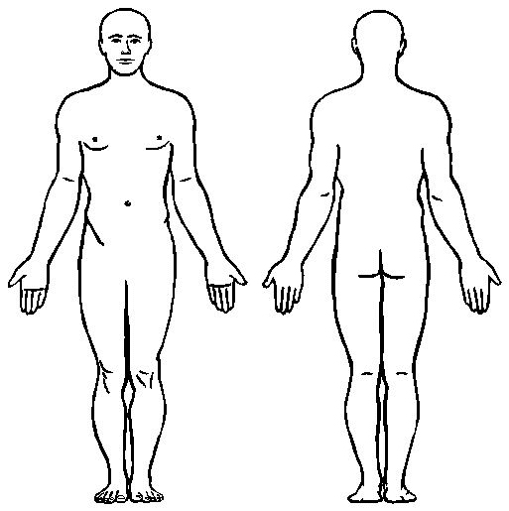

DIAGNÓSTICO FUNCIONAL
Deficiencias
Limitaciones
Restricción de la participación
Factores intrínsecos y extrínsecos
Fortalezas
Debilidades

IMAGÉNES DIAGNÓSTICAS

PRONÓSTICO
Recomendaciones
Objetivos a corto plazo

SEMANA | LUNES | MARTES | JUEVES
1 | Evaluación

